±2001/023

《建筑结构试验》实验指导书

福州大学土建系结构工程中心实验室编

2005．9

目 录

1、学生实验守则
2、前言
3、试验一 量测仪器的参观与操作练习
4、试验二 电阻应变计的粘贴
5、试验三 静态电阻应变仪操作及桥路连接试验
6、试验四 钢筋混凝土简支梁受弯试验
7、试验五 简支钢梁疲劳试验参见演示
8、试验六 钢框架结构抗震性能试验(演示性试验)
9、试验七 结构动力特性测定试验

学生实验守则

1．实验前应认真按教师布置进行预习，明确实验目的，要求，掌握实验内容，方法和步骤。
2．实验前的准备工作，经指导教师或实验技术人员检查，合格后方可进行实验。实验过程中认真观察各种现象，记录实验数据，不能马虎的抄袭。实验完毕必须整理好本组实验仪器，并经指导教师或实验技术人员验收后，方可离开。实验后，认真分析实验结果，正确处理数据，细心制作图表，做好实验报告。不符合要求者，应重做。
3．实验室内必须保持安静，不准高声喧哗打闹；不准抽烟，随地吐痰，乱抛纸悄杂物，不准做与实验无关的事，不准穿背心，裤衩，拖鞋（除规定须换专业拖鞋外）或赤脚进入实验室。
4．必须严格遵守实验制订的各项规章制度，认真招待操作规程。注意人身和设备安全。
5．爱护国家财物。节约水电和药品器材，不得动用他组的仪器，工具材料。凡损坏仪器，工具者应检查原因，填写报损单，并依照管理办法赔偿损失。

结构工程中心实验室
二零零五年九月

前言

建筑结构试验是建筑结构专业的一门技术基础科学。做为一门课程其任务是通过介绍建筑结构试验的基本测试技术和试验方法，使学生获得专业所必需的试验基本技能，具备解决一般建筑结构设计和施工中所遇到的结构试验和检验总是的能力，并对学生进行科学研究试验能力的培养，是工业与民用建筑专业高级技术人材所必需的基本训练的一部分。学科的特点是理论面广，住处量大，实践性强。因此，除了课堂试验理论教学之外，试验课是重要教学五一节之一。通过实验，能更好地掌握试验理论和方法，巩固和充实课堂教学效果，培养试验技能，为将来在实际工作中进行科学研究和结构检验打下基础。
为了达到预期目的，试验课必须注意以下几方面问题：
一、试验前认真预习指导书和课本有关内容，同时应复习其它已学有关课程的有关章节，充分了解各个试验的目的要求、试验原理、方法和步骤，并进行一些必要的理论计算。一些控制值的计算工作，试验前必须做好。
二、较大的小组试验，应选出一名小组长，负责组织和指挥整个试验过程，直至全组试验报告都上交后卸任，小组各成员必须服从小组长和指导教师的指挥，要明确分工，直辖市工作，不得撤离各自的岗位。
三、试验开始前，必须仔细检查试件和各种仪器仪表是否安装稳妥，荷载是否为零，安全措施是否有效，各项准备工作是否完成，准备工作完成，要经指导教师检查通过后，试验才能开始。
四、试验时应严肃认真，密切注意观察试验现象，及时加以分析和记录，要以严谨的科学态度对待试验的每一步骤和每一个数据。
五、严格遵守实验室的规章制度，非试验中仪器设备不要乱动；试验用仪器、仪表、设备，要严格按规程进行操作，遇有总是及时向指导教师报告。
六、试验中要小心谨慎，不要碰撞仪器、仪表、试件和仪表架等。
七、试验结束后，要及时卸下荷载，使仪器、设备恢复原始状态，以后小心卸下仪器仪表、擦净、放妥、清点归还，经教师认可并把试验记录交教师签字后离开。
八、试验资料应及时整理，按时独立完成试验报告，除小组分工由别人记录的原始数据外，严禁抄袭。
九、试验报告要求原始记录齐全、计算分析正确、数据图表清楚、心得体会深刻。
十、经教师认可，试验也允许采用另外方案进行。

试验一 量测仪器的参观与操作练习

一、目的要求：
通过参观、练习，进一步了解各种仪表的工作原理、用途掌握使用方法。
二、仪器仪表：
1．位移量测机械式仪表：有分表|千分表及其各种附件、装置；挠度调及其附件；测高仪等。
2．应变量测机械式仪表：杠杆应变计及其附件；手持应变仪及其附件等。
3．各种测力计：张力、拉力、拉压测力计、测力传感器、电子秤等。
4．读数显微镜。
5．倾角仪及倾角传感器等。
6．各种位移传感器。
7．各种测震仪、传感器。
8．各种记录仪器。
9．非破损栓测仪器超声波探伤仪、超声波探测仪、钢筋保护层测定仪、回弹仪等。
三、试验方法与步骤：
1．参观、听讲和练习操作相结合进行。
2．观察各种仪表的结构及不同的使用原理和附加装置。
3．做必要的记录。
4．试测下列三个数值：
（1）每人用百分表测一个指定点的挠度值（精确至0.01mm）；
（2）每人用读数显微镜测一个指定的裂缝宽度（精确至0.01mm）；
（3）每人用手持应变仪测一个模拟的应变值（读数精确至0.01mm，应变计算至10⁻⁶）。

试验二 电阻应变计的粘贴

一、目的要求：
1．了解电阻应变计的构造及其工作原理。
2．掌握电阻应变计的选用原则和方法。
3．掌握常用电阻应变计的粘贴技术。
二、仪表、器材：
万用电表、单臂电桥、兆欧表各二只，电阻应变计（每人一片），应变胶（粘结剂）：KH502快干胶或环氧树脂、乙二胺、邻苯二甲酸二丁酯和丙酮等，棉花适量，钢或混凝土试件每人一件，磨光及焊接工具，放大镜及其它工具等。
混凝土或钢筋磨光、打底、贴片、接线、防护的样品各一套。
三、试验方法及步骤：
1．电阻应变计的检查、分选：
（1）借助放大镜观察电阻栅 极是否均匀、整齐、平直，片内有无霉斑、锈点、气泡等缺陷。
（2）用电桥检查是否断路或短路，同时量测，阻值、精确至0.1Ω，以备分选。同一台仪器或同一测区用片的阴值相差不得超过仪器调平范围，一般不宜大于±0.5Ω。
2．测点处理：
（1）打磨：先用锉刀或砂轮片打磨，使测点平整、无锈、无油污、无浮浆、无裂缝、孔洞等，再用1#砂布磨平，并磨出45°交叉纹，表面光洁度约▽5即可。
（2）清洗：用棉花蘸取丙酮或无水酒精等清洗洁净。
（3）打底：用应变胶打一层厚0.05～0.1mm左右的底层，干后用0#砂布轻轻打毛磨平。
（4）划线定位：用铅笔细尖等在测点上轻轻划出定位十字丝。
3．应变计粘贴：
（1）上胶：用胶在应变计背面及测点上各涂一均匀薄层。
（2）贴片：符薄胶层开始发稠，粘性增大时，抓紧时期将片对准贴上，接着盖上玻璃纸，用拇指沿一个方向滚压，挤出多余胶水。
（3）加压：快干胶粘贴时，用手指轻压1—2M_{in}即可，其它胶贴要用适当方法加0.1MPa左右的压力约4h。
4．固化处理：
（1）自然干燥：在室温15℃以上，湿度60%以下1—2d自然固化。
（2）人工固化：按不同胶种，在自然干燥约4h后用人工（如红外灯照或电吹热风缓慢均匀加热至60℃固化4h左右。
5．粘贴质量检查：
（1）外观检查：借放大镜肉眼检查应变计粘贴位置是否正确、牢固，有无气泡。
（2）阻值检查：用万用表检有无断路、短路；再用电桥检查阻值应与粘贴前基本相同，变化不大于±0.5Ω。
（3）绝缘度检查：用兆欧表检查应变计与试件间的绝缘电阻应为：一般室内短期量测不小于50MΩ；其它环境或长期量测应大于500MΩ。
6．导线连接及防护处理：本项如因时间关系，可由指导教师按准备的试件讲解。
7．按上述步骤每人试贴一片，用胶布写上本人学号，以便登记成绩。

试验三 静态电阻应变仪操作及桥路连接试验

一、目的要求：
1．了解静态电阻应变仪的基本工作原理；
2．掌握静态电阻应变仪的使用方法、步骤；
3．掌握不同桥路连接方法（组桥），深刻领会各种不同接法的特点；
4．了解多点量测方法。
二、仪器设备：
1．静态电阻应变仪及预调平衡箱三套；
2．等强度钢梁三套，（已按要求贴好电阻应变计）；
3．标准电阻及小螺丝批各三只。
三、试验方法及步骤
1．仔细观察和熟悉静态应变仪面板上各部分的名称与作用。
2．应变仪调平。
（1）将“测点转换开关”置切换位置。
（2）将“本机切换开关”置本机位置。
（3）将D₁DD₂接线柱用连接片边接并拧紧。
（4）将标准电阻分别与A、B、C接线柱相连。
（5）接通电源开关。
（6）按下“测量”键，显示测量值，用螺丝刀调“调零”电位器，使仪器显示“0000”或“—0000”。
（7）按下“标定”键，根据kε=k′ε′原理，已知k=2.00，ε=-1000uε求出标定应变，调节“灵敏度”电位器，使仪器显示应变值为ε′为止，标定完毕。
（8）重复上述应变仪调平过程一次。
（9）卸下标准电阻。
（10）将“测量”开关按下。
（11）将“本机、切换”开关置切换位置。
（12）此时应变仪本机已调零完毕，不能再用螺丝刀调本机上的“调零，灵敏度”两个电位器。
3．用等强度梁作组桥练习
在多点连接箱上接应变计（组桥）
（1）半桥连接图（a）（半桥外补）把电阻应变计R₁（工作片）的两接线接第一点到A、B柱，把应变计R_{b}（补偿牌）接B、C柱。
（2）将“测点转换开关”置“1”的位置，表示第“1”点测量，当开关置“2”位置，表示第“2”点测量，依次类推，用螺丝刀调第一点的电位器。使仪器显示“0000”或“—0000”或记下初读数。
（3）在等强集的尾端挂上一荷载，记下读数，即为该测点在该荷载作用下的应变值。
（4）重复（2）（3）两遍。
（5）半桥互补（连接图b）。
（6）脱下R_{b}换上R₂。
（7）接顺序执行（2）（3）（4）等的步骤。

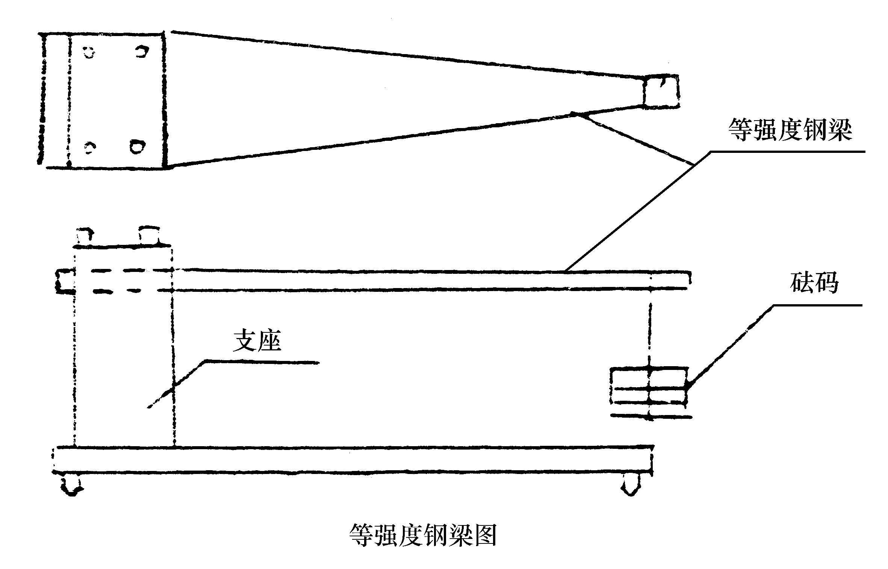
（1）半桥连接如下图：

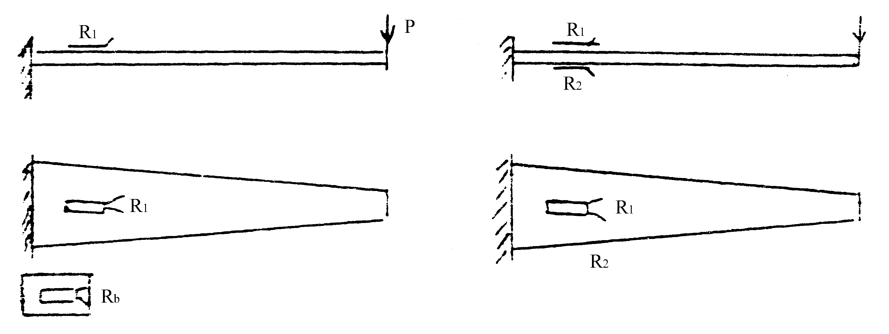

（8）卸下R₂和本机上的D₁、D、D₂连接片。
（9）全桥外补（全桥连接图a）连接，在A、B柱上接R₁、B、C柱上接R_{b1}、C、D柱上接R₃、A、D柱上接R_{b2}。
（10）接顺序执行（2）（3）（4）的步骤。
（11）全桥互补（全桥连接图b）连接，卸下R_{b1}、R_{b2}，换上R₂、R₄。
（12）按顺序执行（2）（3）（4）等的步骤。
4．多点连接试验
（1）卸下A、B、C、D接线柱上的应变计接线。在本机将上D₁、D、D₂连接片。
（2）将10点箱上的C点接线柱，用连接线半连起来。
（3）将R₁、R₂、R₃、R₄、R₅……分别接在10点箱上的第1、2、3、4、5点的A、B接线柱，将R_{b1}接第“1”点的BC接线柱。
（4）将“测点转换开关”依次分别置1、2、3、4、5……点的位置。用螺丝刀分别依次调1.2.3.4.5…的电位器。分别显示“0000”或“—0000”也可以分别依次记下初读数。
（5）在等强集尾端挂上一荷载，转动“测点转移开关”依次分别置1、2、3、4、5……点位置。记下各点的读数，即为各点在该级荷载作用下的应变。
（6）重复（4）（5）两遍。

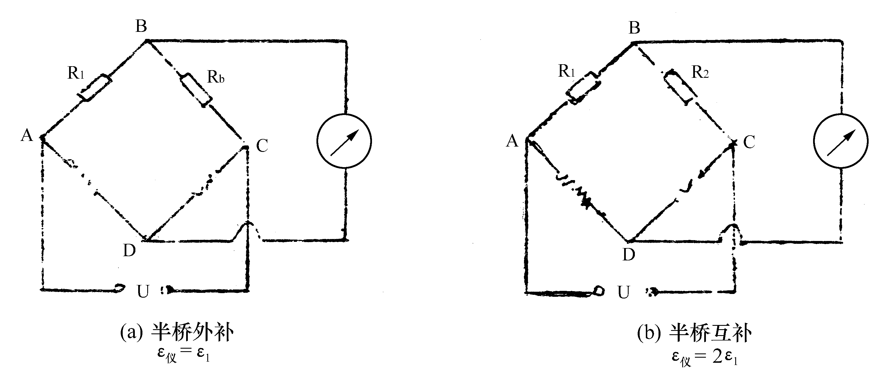
（2）全桥连接如下图：

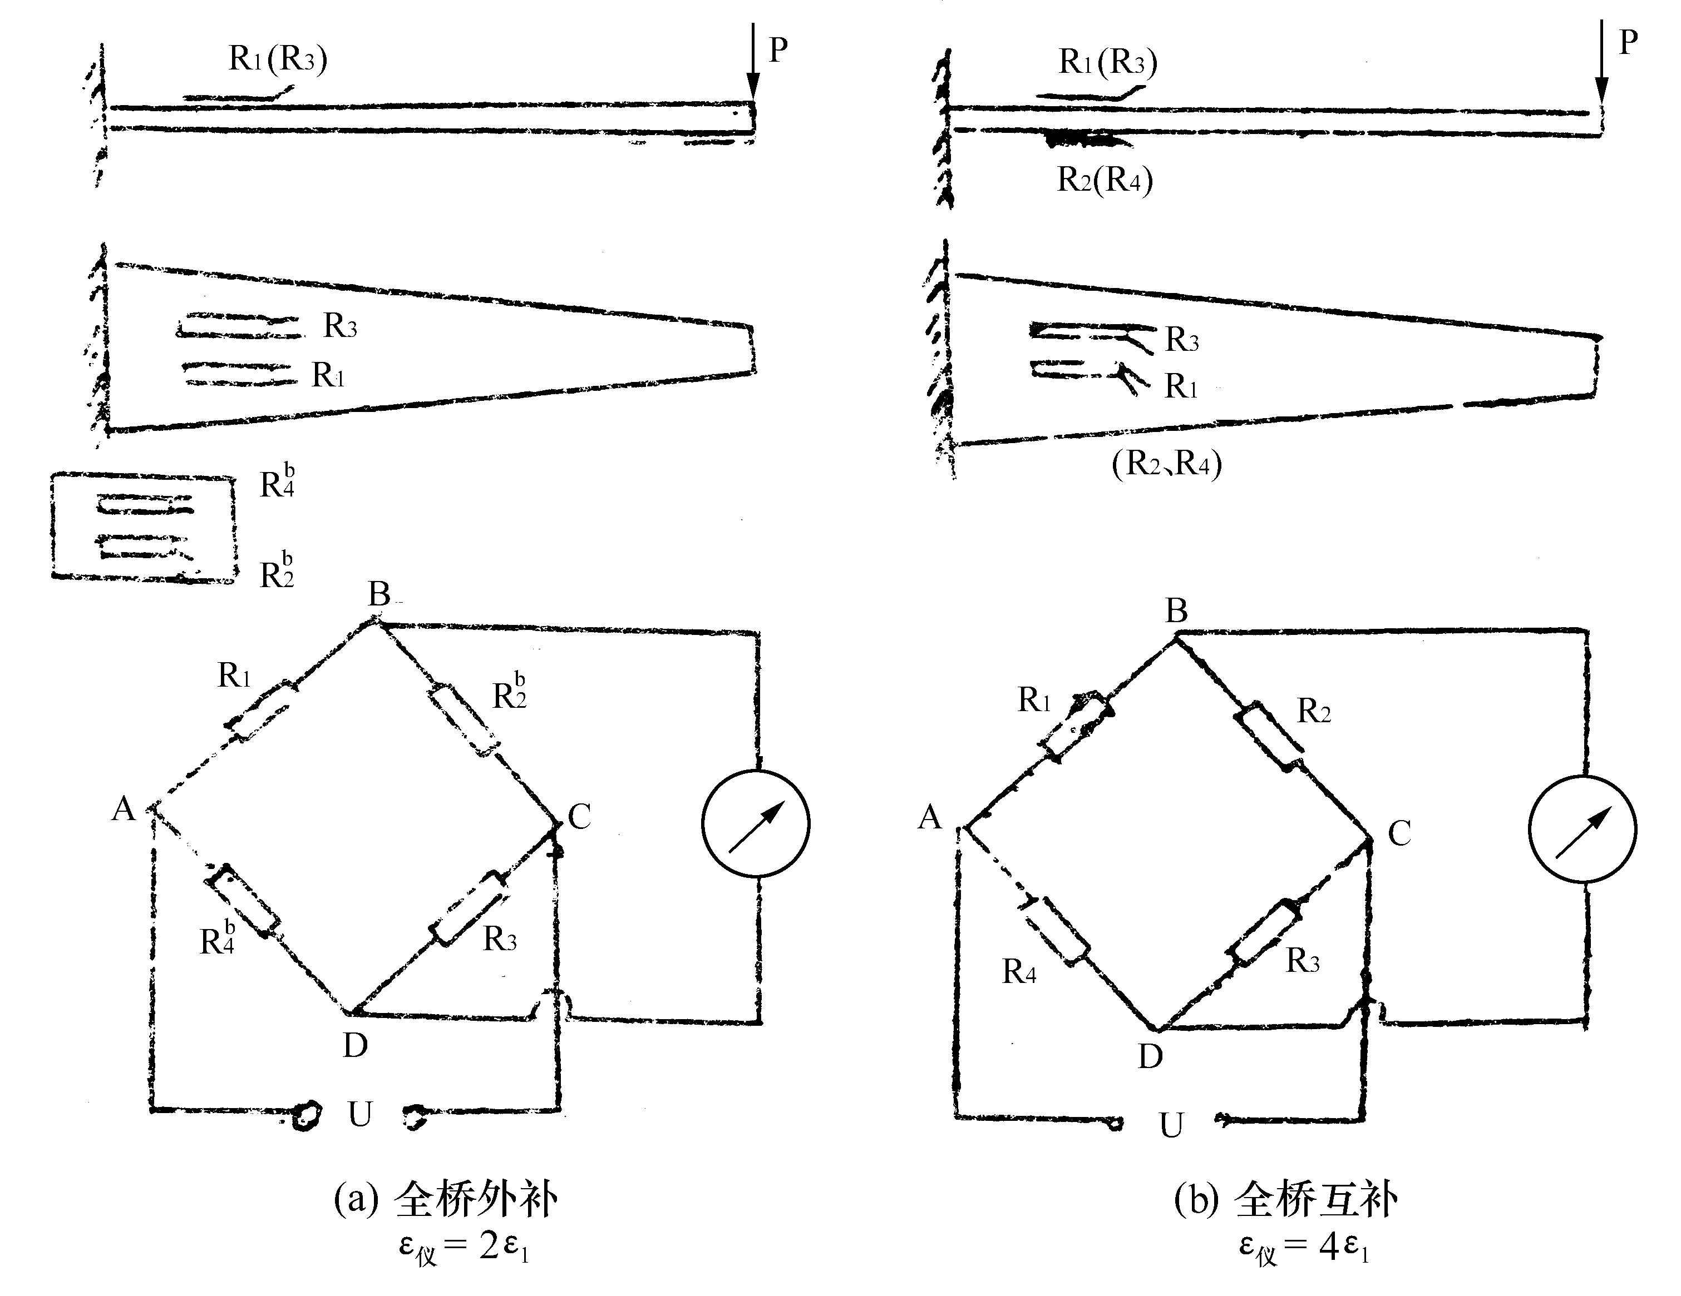

试验四 钢筋混凝土简支梁受弯试验

一、目的要求：
1．通过试验，掌握钢筋混凝土结构，构件的一般静载试验方法、步骤，试验结果的整理分析及表达方法。
2．掌握有关仪器的使用方法。
二、仪器设备：
1．百分表或挠度计及其夹具5套。
2．手持应变仪1套。
3．倾角仪2只。
4．放大镜1只。
5．读数显微镜1个。
6．静态电阻应变仪2套。
7．电子秤1套。
8．钢直尺1支。
9．钢筋保护层测定仪一台。
10．加载装置：千斤顶、油泵、支座、支墩、分配梁、安全托架等。
三、试件：
配筋图：
实测尺寸：高h= mm， 宽b= mm，
钢筋保护层厚度c= mm， a_{s}= mm。

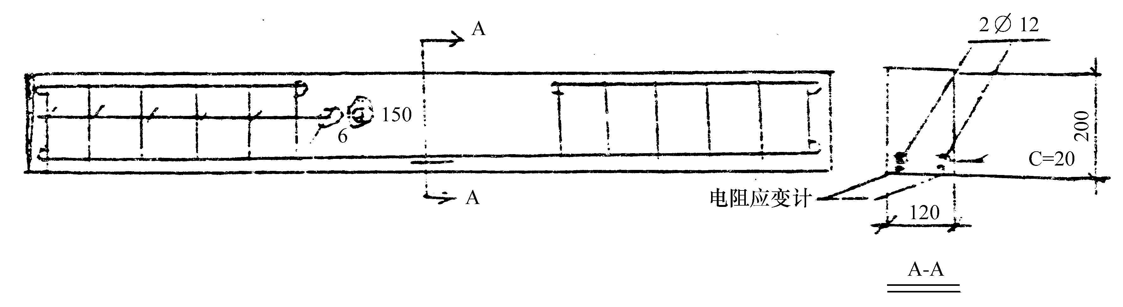

四、量测仪表布置（钢筋应变计布置见上图）

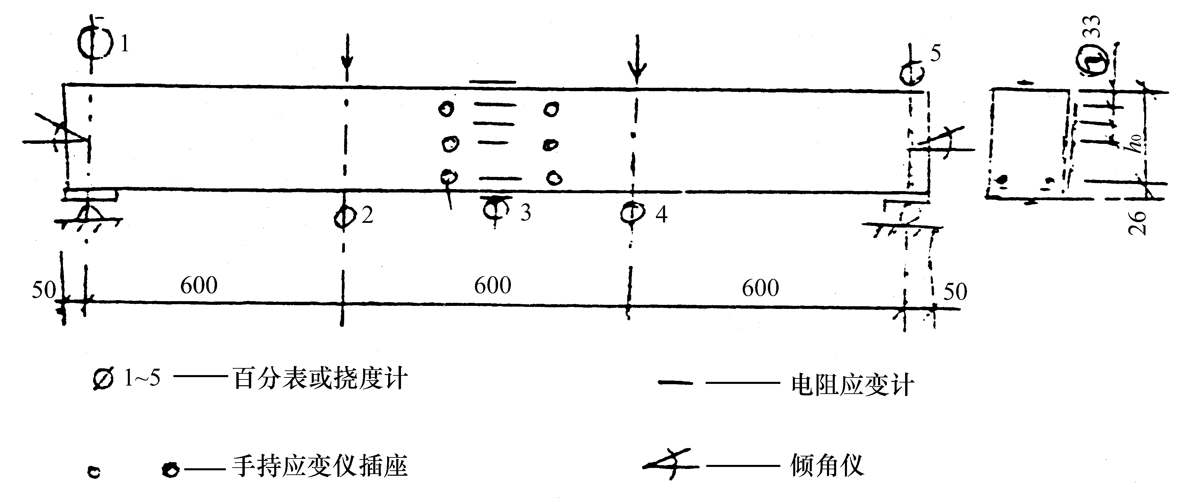

五、加载装置：

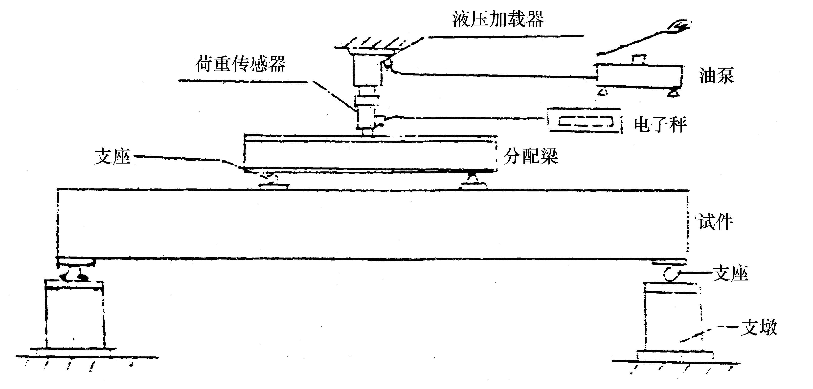

六、人员分工：
1．加载1人。
2．挠度测读1人。
3．手持应变仪测读2人（一读一记）。
4．裂缝观测1人至2人。
5．混凝土应变测读2人（一读一记）。
6．钢筋应变测读1人。
7．倾角测读1人。
8．指挥（兼定时控制）1人。
七、测试内容：
1．各级荷载下梁指定测点的挠度。
2．梁的开裂荷载及各级荷载下列 缝宽度和开展情况。
3．各级荷载下主钢筋的应变。
4．各级荷载下梁跨中截面混凝土的应变变化。
5．各级荷载下梁支座截面的转角。
6．梁的破坏荷载。
7．梁的破坏情况 与特征。
八、试验步骤：
1．试件的考察：试件的跨度、截面、钢筋位置、保护层厚度等实际尺寸及初始挠曲、变形、裂缝和其他缺陷，作详细量测和书面记录、绘详图。钢筋位置与保护层厚度可先用保护层探测仪测定，再于试验结束后敲开试件保护层实测校对。
2．试件表面用白灰水或106白色涂料扫白一度，再用铅笔画出10×10cm方格网。
3．计算试件的开裂荷载、使用状态短期试验荷载、承载力试验荷载和各级试验加载值，绘出加载程序图。
4．试件安装就位后，检查支墩、支座和分配梁支座等是否符合要求。
5．检查安装的仪表是否符合要求并调零。
6．预载试验：分2～3级进行，每级荷载值不大于计算使用状态短期试验荷载值的20%。应注意预载总值不应超过计算开裂荷载的70%。每级荷载持续时间不小于10Min后测读、记录，观察仪表的工作是否正常，人员分工是直辖市，如不正常应及时高速解决，然后卸载。
7．使用状态短期荷载试验和承载力试验：
（1）荷载取值：
使用状态短期荷载之前，每级取≤使用状态短期荷载的20%，试件自重及仪器调零前放到试件上的加载设备重量等，应计入第一级荷载中。
加载到达计算开裂荷载的90%以后，每级宜减为不大于使用状态短期荷载的5%；裂缝出现以后再恢复按20%使用荷载分级施加，直到使用状态试验荷载；
到达使用状态试验荷载值后，每级宜减为不大于使用荷载值的10%施加；
到达计算承载力极限荷载值的90%以后，每级宜减为不大于使用状态荷载值的5%施加；若采用液压加载，此时可不必要持载10Min，每级加载后观测、记录后即开始下一级加载，直到试件出现破坏标志，准确记下最大荷载值。
液压加载应注意始终保持荷载指示值稳定不变。
（2）每级荷载持续时间：
一般不小于10min，并要求每级相等；
在使用状态短期试验荷载下，应不小于30min。
（3）观测与记录：
每级荷载持续时间到达后均应测读和记录，并对试件的变化情况 加以描述；记录应边记边整理，发现到达控制特征值或数据异常，应及时通报。
荷载到达计算开裂荷载值的90%以后，应用放大镜随时观察寻找裂缝出现；开裂后用铅笔在裂缝近旁跟踪描画，直至读数时划上荷载级标志横线段，注上荷载级别。
裂缝宽度量测：在试件两侧面于受拉主钢筋底边等高处，选择三条目估最大的裂缝，用读数显微镜量测，记下三条中最大值为最大裂缝宽度。
（4）受弯承载力极限标志：
①受拉主钢筋为有明显流限的，其应力达到屈服强度，且拉应变达到0.01；受拉主钢筋为无明显流限的，拉应变达到0.01；
②受拉主钢筋拉断；
③受拉主钢筋处最大裂缝宽度达1.5mm；
④试件挠度达到跨度的1/50；
⑤受压区混凝土压坏。
（5）试验到达承载力极限标志出现后，卸下仪表，按方格坐标在四面展开图上描下四面的破坏情况 ，记录破坏特征。也可以在裂缝观察时，边观测边把裂缝描到图上。
（6）各项记录、数据应经指导老师签审后带走，并妥善保管，以备整理数据和编写试验报告使用。使用后与试验报告一并缴交，供批改试验报告时查对。

